V1 – Öl-Verklappung
Es wird kein Vorwissen benötigt. Da der Dichtebegriff erst in Klassenstufe 7/8 eingeführt wird, erfolgt die Deutung dieses Versuches anhand der Begriffe schwer und leicht.

Gefahrenstoffe
Wasser |  |  | - |  |  | -
Öl |  |  | - |  |  | -
Lebensmittelfarbe |  |  | - |  |  | -
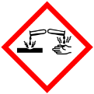

Materialien: Beckerglas, Rührstab
Chemikalien: Wasser, Öl, Lebensmittelfarbe
Durchführung: Das Wasser wird mit Lebensmittelfarbe eingefärbt. Anschließend wird Öl hinzugegeben. Beides wird mit dem Rührstab vermischt.
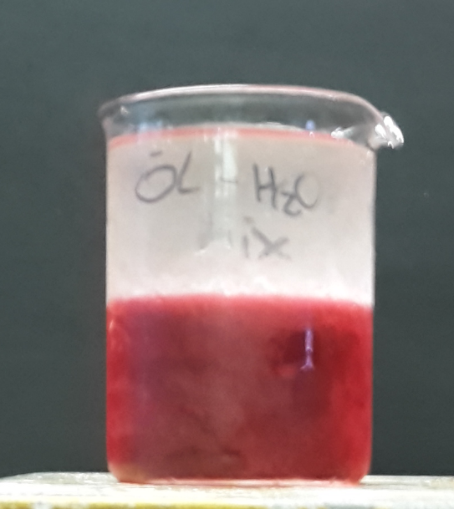
Beobachtung: Öl und Wasser trennen sich sofort wieder voneinander. Zwei Phasen sind deutlich zu erkennen.
Abbildung 1: Deutlich erkennbare Trennung der Öl- und der Wasserphase.
Deutung: Die Flüssigkeiten trennen sich voneinander, weil sie unterschiedlich schwer sind. Schwere Flüssigkeiten sinken, während leichte Flüssigkeiten nach oben schwimmen. Das leichtere Öl schwimmt daher über dem schweren Wasser.
Entsorgung: Sowohl das Öl, als auch das Wasser können im Abfluss entsorgt werden.
Literatur: U. Berger, Die Chemie Werkstatt, Spannende Experimente ganz ohne Labor, Christophorus Verlag GmbH & Co.KG, 4. Auflage, 2010, S. 22.
Dieses Experiment und der Versuch „Öl-on-Ice“ sind thematisch eng miteinander verknüpft, wodurch es sich anbietet, diesen im Anschluss durchführen zu lassen. Es bietet sich an den Dichtebegriff einzuführen.. Im weiteren Unterrichtsgeschehen kann über die Entsorgung von Ölen und anderen Abfällen in unsere Gewässer gesprochen werden. Die Schülerinnen und Schüler nennen auf der Basis von Fachwissen Gründe für und gegen Handlungsmöglichkeiten in alltagsnahen Entscheidungssituationen.

